LEI COMPLEMENTAR Nº 1.342, DE 24 DE JULHO DE 2019

(Projeto de lei complementar nº 49, de 2019)

Retifica valores constantes da Lei Complementar nº 1.340, de 7 de maio de 2019, e dispõe sobre a revalorização das Escalas de Classes e Vencimentos do Quadro da

Secretaria da Assembleia Legislativa do Estado de São Paulo.

O 1º VICE-PRESIDENTE NO EXERCÍCIO DA PRESIDÊNCIA DA ASSEMBLEIA LEGISLATIVA:
Faço saber que a Assembleia Legislativa decreta e eu promulgo, nos termos do artigo 28, § 4º, da Constituição do Estado, a seguinte lei complementar:

Artigo 1º - O artigo 11 da Lei Complementar nº 1.340, de 7 de maio de 2019, passa a viger com a seguinte redação:
“Artigo 11 - A retribuição pecuniária dos servidores abrangidos por esta lei complementar compreende, além de outras previstas na legislação, as vantagens abaixo enumeradas para os cargos de:
I - Controlador Geral:
a) o vencimento, no valor de R$ 9.013,08 (nove mil e treze reais e oito centavos), incluindo-se no Anexo IX da Escala de Classes e Vencimento de direção e comando, a que se refere o artigo 68 da Resolução nº 776, de 14 de outubro de 1996; (NR)
b) a gratificação legislativa, no valor de R$ 6.129,90 (seis mil cento e vinte e nove reais e noventa centavos), enquadrando-se na referência “H” do Anexo II - Gratificação Legislativa - da Lei Complementar nº 986, de 29 de dezembro de 2005, nele ficando incluída; (NR)
c) a gratificação de representação, no valor de R$ 3.108,69 (três mil cento e oito reais e sessenta e nove centavos), enquadrando-se na referência “Q” do Anexo I - Gratificação de Representação - da Lei Complementar nº 986, de 29 de dezembro de 2005, nele ficando incluída; (NR)
II - Auditor Interno:
a) o vencimento, conforme valores estabelecidos no Anexo IV desta lei complementar;
b) a gratificação legislativa, no valor de R$ 3.209,06 (três mil duzentos e nove reais e seis centavos), enquadrando-se na referência “D” do Anexo II - Gratificação Legislativa - da Lei Complementar nº 986, de 29 de dezembro de 2005, nele ficando incluída; (NR)
c) a gratificação de representação, no valor de R$ 2.059,55 (dois mil e cinquenta e nove reais e cinquenta e cinco centavos), enquadrando-se na referência “G” do Anexo I - Gratificação de Representação - da Lei Complementar nº 986, de 29 de dezembro de 2005, nele ficando incluída.” (NR)
Artigo 2º - O Anexo IV da Lei Complementar nº 1.340, de 7 de maio de 2019, passa a viger com a seguinte redação:

ANEXO IV

(a que se refere a alínea “a” do inciso II do artigo 11 da Lei Complementar nº 1.340, de 7 de maio de 2019)
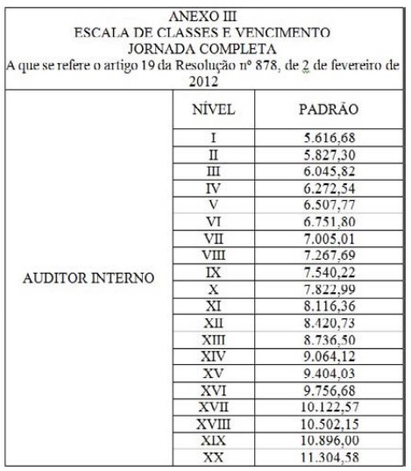

Artigo 3° - Ficam reajustadas em 4,93% (quatro inteiros e noventa e três centésimos por cento) as Escalas de Classes e Vencimentos dos servidores do Quadro da Secretaria da Assembleia Legislativa do Estado de São Paulo fixadas pela Resolução n° 776, de 14 de outubro de 1996, bem como as fixadas pela Resolução nº 878, de 02 de fevereiro de 2012.
Parágrafo único - O reajuste de que trata o presente artigo incide no mesmo percentual:
1. sobre os valores das gratificações legislativa e de representação fixados nos Anexos I e II da Lei Complementar nº 986, de 29 de dezembro de 2005;
2. sobre os valores estabelecidos pelo artigo 1°, §5°, da Lei n° 12.803, de 24 de janeiro de 2008;
3. sobre a vantagem pessoal instituída pelo artigo 8º das Disposições Transitórias da Resolução nº 776, de 14 de outubro de 1996;
4. sobre a vantagem pessoal referida no inciso II do artigo 3º da Lei Complementar nº 306, de 11 de janeiro de 1983, cuja incorporação foi ressalvada pelo artigo único da Disposição Transitória da Lei Complementar nº 1.014, de 26 de julho de 2007;
5. sobre os valores dos vencimentos e das gratificações legislativa e de representação referidos nos artigos 1º e 2º desta lei complementar.
Artigo 4º - As despesas decorrentes da aplicação da presente lei complementar correrão à conta das dotações orçamentárias próprias, consignadas no orçamento vigente.
Artigo 5º - Esta lei complementar entra em vigor na data de sua publicação, retroagindo seus efeitos a 1º de março de 2019.
Assembleia Legislativa do Estado de São Paulo, aos 24 de julho de 2019.
- GILMACI SANTOS - 1º Vice-Presidente no exercício da Presidência
- Publicada na Secretaria da Assembleia Legislativa do Estado de São Paulo, aos 24 de julho de 2019.
- a) José Carlos Gardonyi Carvalheiro - Secretário-Geral Parlamentar em exercício

